Serve formare più professioniste STEM

STEM in Action: un’analisi del gender gap nelle STEM nella regione Lazio

1 FEBBRAIO 2022, ROMA. Si è tenuto l’evento di presentazione dello studio “STEM in Action” realizzato dall’Osservatorio di Talents Venture in collaborazione con Unindustria Roma - Frosinone - Latina - Rieti - Viterbo e con il contributo della Camera di Commercio Roma con l’obiettivo di sensibilizzare l’opinione pubblica sul fenomeno del gender gap nelle discipline STEM all’interno degli atenei e degli ITS della regione Lazio e, allo stesso tempo, per orientare le ragazze a considerare senza pregiudizi i percorsi di formazione in abito STEM. Insieme a Pier Giorgio Bianchi di Talents Venture hanno preso parte alla presentazione il Presidente di Unindustria Angelo Camilli, il Vicepresidente di Unindustria Giuseppe Biazzo, l’Amministratore Delegato e Direttore Generale dell’Università Campus Bio-Medico Andrea Rossi, la Direttrice del Dipartimento di Ingegneria informatica, automatica e gestionale Università La Sapienza di Roma Tiziana Catarci, il Presidente Associazione Rete ITS Italia Guido Torrielli, la Dirigente dell’Ufficio III Scolastico Regionale per il Lazio Michela Corsi, la Head of Education & People Development Leonardo Assunta Galasso e la Presidente di DAB Sistemi Integrati Maddalena Nocivelli.

NON CI SONO ABBASTANZA STUDENTESSE STEM.
In Italia, la percentuale di ragazze iscritte ai corsi STEM sul totale delle donne iscritte all’università negli ultimi anni è aumentata, con un record del 18,4% nell'aa. 2020/2021. Questo è senza dubbio un segnale di miglioramento, ma guardando agli ultimi 11 anni la partecipazione delle donne ai corsi STEM è cresciuta di solo 1,89 punti percentuali.
Restringendo il campo alle singole regioni, il Lazio è tra le regioni con più studentesse STEM: solo nell’aa. 2019/2020 questa regione poteva vantare di un numero di studentesse pari al 38% degli iscritti a facoltà STEM posizionandosi davanti ad Emilia-Romagna (37%), Lombardia (34%) e Piemonte (34%). Inoltre, sia il Campus Bio Medico di Roma e l’Università degli Studi della Tuscia sono tra i primi 10 atenei italiani per iscrizioni di donne nei corsi STEM e vantano rispettivamente il 61% e il 59% di donne iscritte nei corsi STEM (classifica completa in Tabella 1). All’interno della regione Lazio, spicca per presenza di donne STEM ancora il Campus Bio Medico seguito dall’Università La Sapienza (classifica completa in Tabella 2).

PERCHÉ È IMPORTANTE PARLARNE?
Una laurea STEM garantisce migliori opportunità occupazionali e anche una retribuzione più alta. Secondo i dati di Almalaurea rielaborati dall’Osservatorio Talents Venture, tra le persone con laurea magistrale STEM, infatti, il tasso di occupazione si attesta all’80,6% in contrapposizione al 64,9% per coloro che non sono STEM. E se guardiamo alla loro retribuzione si tratta di circa il 17% in più in favore sempre di chi possiede una laurea STEM. Le donne, però, non solo sono pressoché assenti in questi ambiti, ma nemmeno godono degli stessi livelli di retribuzione e delle stesse prospettive occupazionali.

MENO POSSIBILITÀ PER LE DONNE.
Nello specifico, le donne con una laurea magistrale STEM hanno in media un tasso di occupazione ad un anno della laurea di 9,7 punti percentuali inferiore rispetto agli uomini. Per quanto riguarda la retribuzione, invece, le laureate STEM percepiscono in media, il 14,5% in meno degli uomini. Lo stesso vale per le donne laureate negli atenei del Lazio dove, ad esempio, guadagnano il 13,7% in meno dei loro colleghi uomini.

GLI ITS: UN MODELLO VIRTUOSO PER RIDURRE IL GENDER GAP
Lo studio ha evidenziato che il fenomeno del gender gap all’interno delle discipline STEM investe anche gli Istituti Tecnici Superiori (ITS), seppur in maniera minore. In questo caso il Lazio supera la media nazionale per il tasso di completamento del percorso di studio da parte delle ragazze. Infatti, sebbene a livello nazionale questo sia maggiore per gli uomini (74,9%) rispetto alle donne (70,8%), nella regione Lazio il valore è leggermente a favore delle ragazze (72,5% contro il 71,5% per i ragazzi). Inoltre, il tasso di occupazione per le donne che hanno completato un corso ITS è sempre pari o maggiore a quelli degli uomini in tutti i corsi tranne che quello in Tecnologie innovative per i beni e le attività culturali – Turismo.

COLMARE IL GENDER GAP NELLE STEM.
“È necessario - ha dichiarato Giuseppe Biazzo, Vicepresidente di Unindustria con delega al Capitale umano e Cultura di Impresa - un radicale cambiamento culturale, accompagnato da misure ed interventi strutturali che a livello sistemico valorizzino la partecipazione delle donne e dei giovani nel mercato del lavoro, tra l’altro, i più colpiti dalla crisi economica causata dalla pandemia. Fondamentale quindi intervenire con azioni e programmi dedicati, per creare i presupposti per lo sviluppo di pari opportunità di genere e generazionale”.
Lo studio ha voluto restituire una fotografia dettagliata del fenomeno del gender gap all’interno delle lauree STEM e proporre delle soluzioni concrete a contrasto dei problemi che sono stati rilevati. “A partire da una diversa e innovativa articolazione di piani di orientamento per le nuove generazioni fino all’implementazione di attività per il miglioramento dell’employer branding delle aziende - ha concluso Pier Giorgio Bianchi, co-fondatore di Talents Venture - è possibile superare le attuali disuguaglianze di genere”.

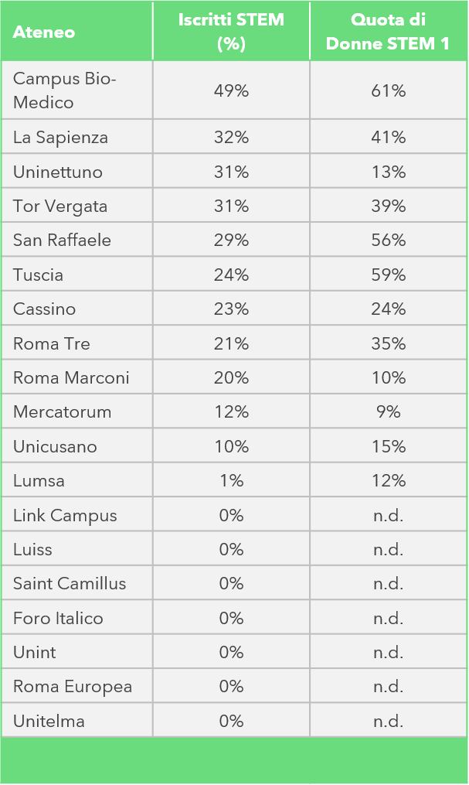
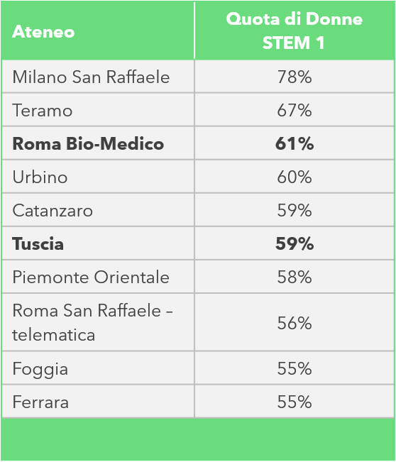



Tabella 1 – Primi dieci atenei per quota di Donne STEM 1 nell’aa. 2019/2020. Fonte: Rielaborazione Osservatorio Talents Venture su dati Miur.

Tabella 2 – Presenza di studentesse e studenti STEM sul totale delle iscrizioni e Quota di Donne STEM 1 negli atenei della regione Lazio nell’aa. 2019/2020. Fonte: Rielaborazione Osservatorio Talents Venture su dati Miur.

